小度×杜蕾斯品牌跨界营销
广 告 主：小度
所属行业：3C数码
执行时间：2022.09.30-10.05
参选类别：跨界联合营销类
营销背景
随着睡眠问题逐渐成为困扰年轻人的一大难题，有关睡眠话题的讨论度也水涨船高；基于年轻人在睡眠场景上存在的痛点问题，小度智能产品家族推出首款主打助眠功能的闹钟「小度语音智能闹钟」。
营销目标
新品上市后，为了维持产品长期热度，恰逢七夕节点，因此小度期望借势节日场景，在自带cp氛围感的环境下通过联名跨界制造话题实现品牌资源整合，以高效率的形式迅速提升新品曝光度与讨论度，沟通用户传递产品卖点及品牌价值，树立新品认知，寻求新品破圈和销售转化。
策略与创意
核心创意：
基于七夕的节日氛围和主要消费场景，小度第一个想到的联名对象就是杜蕾斯。同样是营销圈内有口皆碑的会玩鬼才，小度和杜蕾斯因品牌名谐音产生的巧合，让两个品牌看到了联名跨界实现营销捆绑的新契机：“小度”“小杜”的谐音玩梗不仅能将两个品牌很好的关联起来，数码3C类产品和两性用品在品类上的巨大跨度给两个品牌的跨界带来强烈反差感，也能使得此次联名自带话题讨论度。
仅靠生硬的谐音梗还难以将两个品牌进行深入绑定，从而达到说服消费者促进购买转化的目的。而「杜蕾斯003」与主打助眠功能的「小度语音智能闹钟」在睡眠场景上，一个是原始的睡前体力劳动，一个是人工智能黑科技，两性情感与智能家居的配合，共同瞄准年轻人失眠痛点，「用力爱，安心睡」打造年轻人健康睡眠新模式。睡眠场景上产品功能的契合，为二者的联名携手创造了一个巧妙的联结点，让原本风马牛不相及的两个品牌的跨界联名合作，乍一看似乎出其不意，仔细深挖也能有理有据。
传播策略：
基于小度和杜蕾斯品牌用户爱玩梗共创的行为特性，深挖其势能，以用户共创的模式进行social传播。
执行过程/媒体表现
在「小度语音智能闹钟」本身的“音乐播放、打开空调、控制灯光”等产品功能上，小度联合杜蕾斯打造专为解决睡眠问题的「dudu模式」并推出联名礼盒，成功嫁接产品功能。同时也是小度首次将家庭场景细分至二口之家的两性场景，通过定制口令语音控制闹钟完成系列操作，为使用杜蕾斯睡前“小do”营造氛围，充分融合场景体验。基于睡眠痛点二者进行的深度结合，渗透了品牌特质，为年轻人重构睡眠生活状态提供了有效的解决方案，达成1+1＞2的跨界效果。
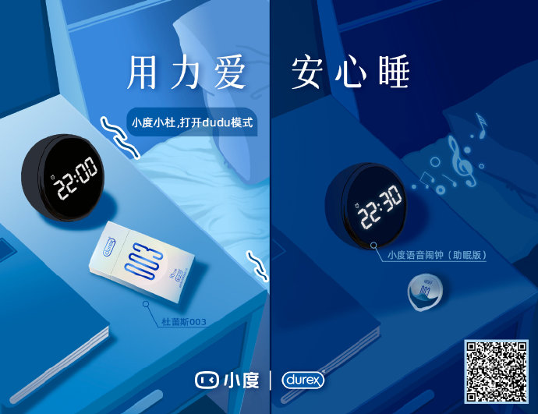
预热期邀请网友共创联名slogan，并从文案征集互动中选择出的优秀文案制成产品海报；将用户作为内容生产者纳入到传播链路中，极大地满足了消费者的参与感，身份的转变也能让用户与品牌产生更深的情感链接，使得品牌能够通过用户UGC内容洞察到更多具备消费者认同感的消费场景。
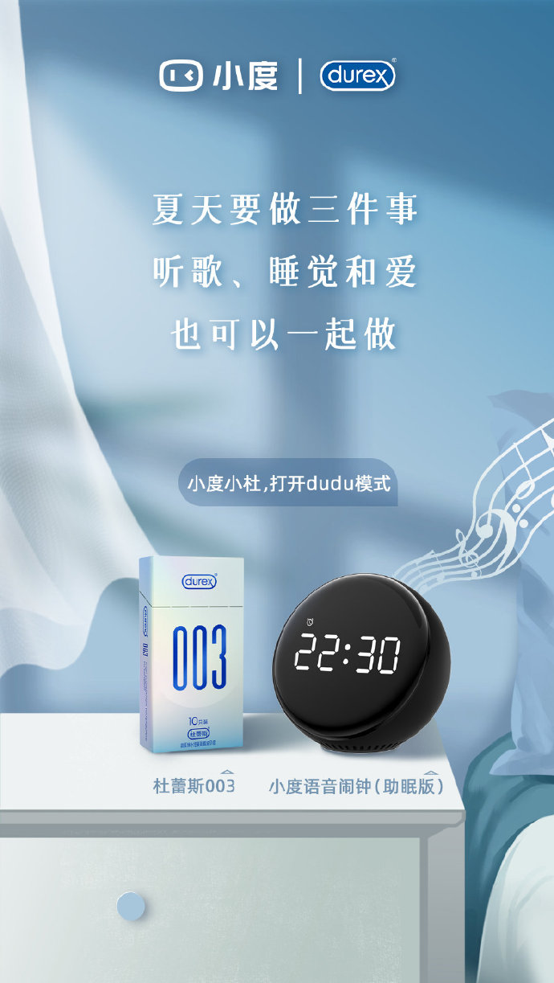
此外小度和杜蕾斯发布的联名创意海报，以极其隐晦的方式将产品卖点传递给受众并引发其无限遐想；发布具有开放性结局的短片，简明扼要的将「dudu模式」的核心功能全盘托出，丰富了本次营销的传播渠道。（短片链接：https://v.qq.com/x/page/c33670oczsc.html）
电商平台上线品牌联合页、轮播KV图并推出礼盒专属优惠，有效达成品牌私域粉丝置换。
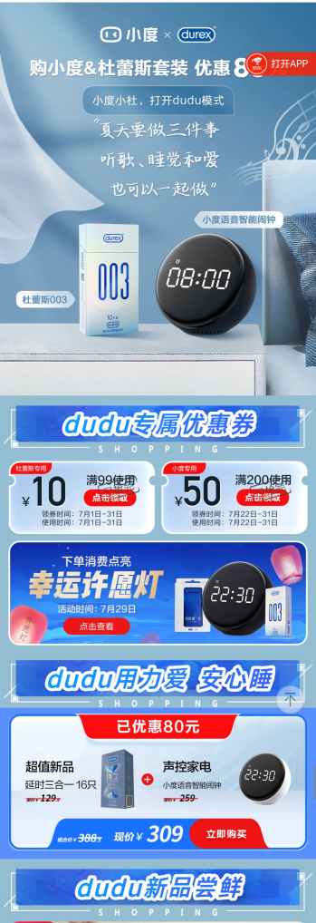
营销效果与市场反馈
微博自然话题#小度小杜#阅读量3250w+，视频全网播放量数十万。
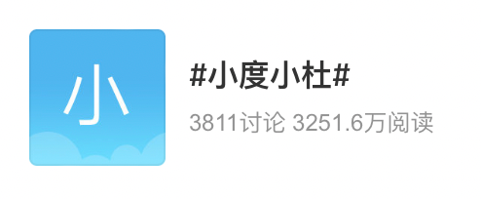
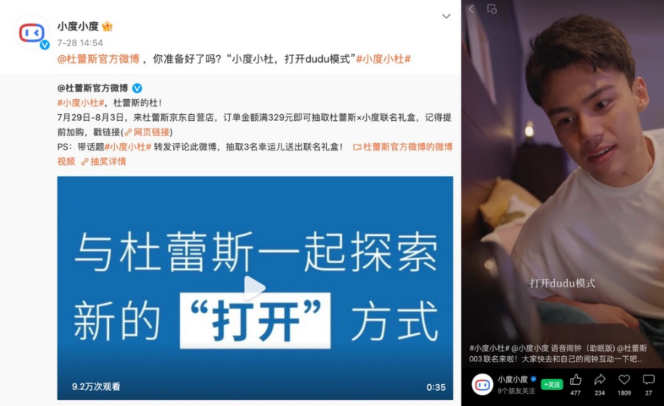
联名文案征集引发互动讨论，收获大量网友自来水及高质量创意文案。
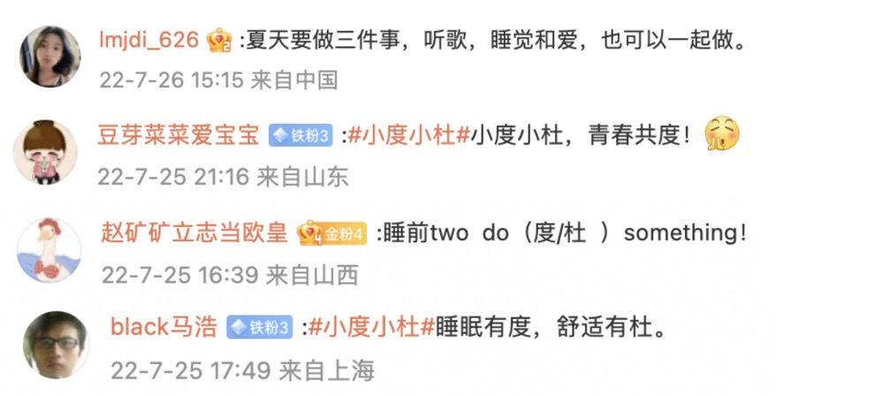
案例被4A广告提案网、文案君、创意广告等十余家知名行业自媒体账号主动发布收录，广受各大媒体好评，多次登上周榜、优秀案例排名，收获数百万曝光量。成功打造新品认知，促进销售转化。
